|  |  |  |  |  |  |
| --- | --- | --- | --- | --- | --- |
|  | I Zahlen und Größen, 8 Rechnen mit Zeit |  |  |  |  |
|  |  | | | | |

Trainingsblatt

Je nachdem in welches Land der Erde du reist, befindest du dich in einer bestimmten Zeitzone. Insgesamt gibt es 24 Zeitzonen und in jeder der Zeitzonen ist die Uhrzeit eine andere. In Deutschland haben wir die MEZ, die mitteleuropäische Zeitzone (vgl. Zeitzonenkarte auf der nächsten Seite).

mittel

1 Mithilfe der Zahlen am Kartenende kannst du die Abweichung von der UTC-Zeit (engl.: Universal Time, Coordinated) ablesen. Die Winter- und Sommer-Zeit der einzelnen Länder wird dabei nicht beachtet.

Welche Abweichung hat Deutschland von der UTC-Zeit? Was bedeuten die Vorzeichen + bzw. – vor den Zahlen?

mittel

2 Berechne die Uhrzeit in den jeweiligen Zeitzonen.

In Deutschland ist es gerade 12:15:34 Uhr. Wie spät ist es in

a) Miami (Florida), b) Auckland (Neuseeland), c) Moskau (Russland)?

mittel

3 a) Kiki fliegt im August um 9:50 Uhr von Stuttgart über London nach Tokio. Die Flugzeit beträgt in etwa 13 Stunden. Dazu kommt eine Zwischenlandung in London von 1 h 50 min. Wie spät ist es bei der Landung in Tokio?

b) Wann müsste Kiki losfliegen, wenn sie um 17:30 Uhr deutscher Zeit in Tokio landen möchte?

mittel

4 Eric fliegt um 8:30 Uhr von Frankfurt nach Reykjavik. Er landet in Reykjavik um 11:20 Uhr Ortszeit. Zwei Wochen später fliegt Eric nach Deutschland zurück. Allerdings kommt hier eine Zwischenlandung von 2 Stunden hinzu. Das Flugzeug startet für den Rückflug um 12:50 Uhr Ortszeit und landet in Deutschland um 20:00 Uhr Ortszeit. War die reine Flugzeit auf dem Hin- und Rückweg dieselbe? Wie lang war Eric insgesamt in der Luft?

schwer

5 Paul und Lisa telefonieren und Paul fragt Lisa nach der Uhrzeit. Lisa stellt Paul hierzu ein Rätsel: „Im äußer­sten Westaustralien war es vor 6 Stunden so spät, wie jetzt bei mir und wie es in fünf Stunden bei dir sein wird. In Schottland ist es gerade 10:35:10 Uhr.“

In welchen Ländern könnten Paul und Lisa sich befinden, wenn beide außerhalb Europas wohnen?  
Wie spät ist es bei Paul und Lisa während ihres Telefonats?

|  |  |  |  |  |  |
| --- | --- | --- | --- | --- | --- |
|  | I Zahlen und Größen, 8 Rechnen mit Zeit |  |  |  |  |
|  |  | | | | |

Zeitzonenkarte

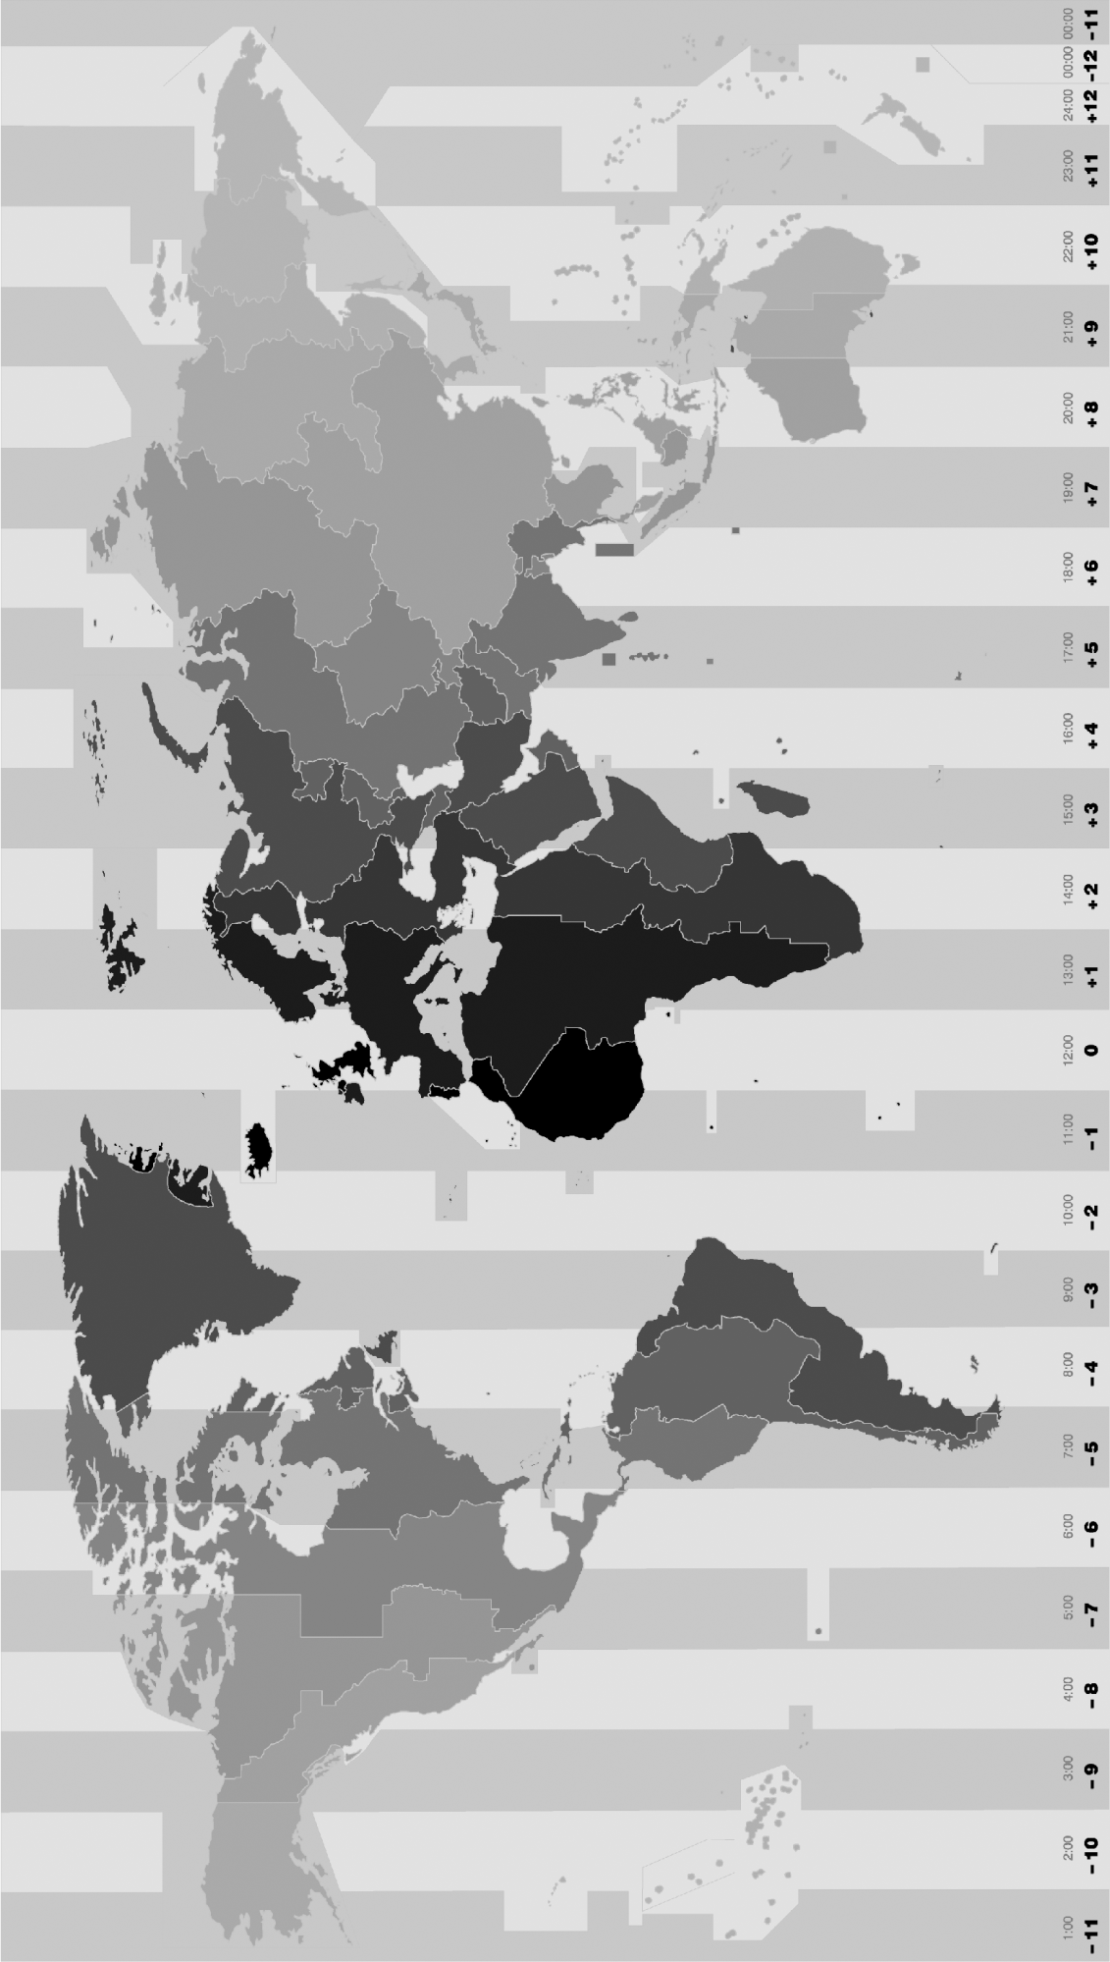

UTC-Zeit

Unsere Zeitzone

$$⟶$$

$$⟶$$

|  |  |  |  |  |  |
| --- | --- | --- | --- | --- | --- |
|  | I Zahlen und Größen, 8 Rechnen mit Zeit |  |  | Lösungen |  |
|  |  | | | | |

Trainingsblatt, S 38

1 Deutschland hat eine Abweichung von + 1 von der UTC-Zeit. Die Plus- und Minuszeichen bedeuten, dass man ausgehend von der UTC-Zeit entsprechend viel addieren oder subtrahieren muss. Befindet man sich nicht in der UTC-Zone, so muss man die Rechnung anpassen.

2 a) Miami (Florida): 06:15:34 Uhr b) Auckland (Neuseeland): 23:15:34 Uhr  
c) Moskau (Russland): 14:15:34 Uhr

3 a) Sie landet um 0:40 Uhr deutscher Zeit in Tokio. In Tokio ist es dann 8 Stunden später, also 8:40 Uhr.  
b) Kiki müsste um 02:40 Uhr losfliegen.

4 Die Flugzeit auf dem Hinweg betrug 3 h 50 min und auf dem Rückweg 4 h 10 min. Eric war insgesamt 8 h in der Luft.

5 Paul könnte sich in Grönland oder Brasilien befinden und Lisa könnte sich in der Türkei oder Südafrika aufhalten. Bei Lisa ist es während des Telefonats 12:35:10 Uhr und bei Paul 7:35:10 Uhr.